六年级七上第四章世界的气候
第二节气温和降水 第一课时 气温
【学习目标】1、知道气温的含义及测定方法
2、根据1月、7月平均气温分布图归纳世界气温分布特点
3、能根据气温数值，绘制出气温变化曲线图
【学习重难点】描述世界年平均气温的分布规律
【学习过程】(教师寄语：相信自己，永不言败！)
【预习学案】
学习任务一：阅读课本71-72页理解气温概念及气温的测定方法。
1、__ ___、___ _对生活和生产影响最大,是我们最为关注的的气候要素。
2、气温是指___________的温度，常用 （ ）表示。
3、___________的差异是造成自然景观和我们生存环境差异的主要原因。
4、阅读课本72页，知道气温的测定方法：
测定气温通常一天要进行4次，一般在北京时间______、________、_______、_______测量，计算图4—8的日平均气温值是__________。
学习任务二：阅读课本72-73页理解等温线的概念及特点
1、等温线：人们根据各地的气象记录，把 相同的地点，在地图上用线连接起来，就叫等温线。
2、气温等温线图中，除了年平均气温分布图外，最常用的就是 月、 月
平均气温图。绝大部分陆地 月与 月是一年中气温最高和最低月份。
学习任务三：阅读课本72-73页学会阅读世界年平均气温分布图，归纳世界气温分布规律
读世界年平均气温分布图,回答问题。
1、世界年平均气温最高出现在 洲，；年平均气温最低出现在 洲。
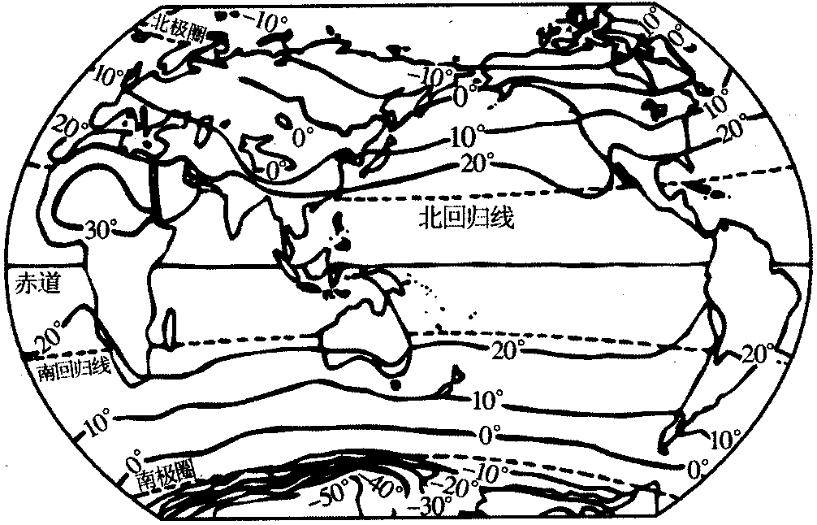
2、观察图4—9，北半球10°C等温线，会发现在亚洲陆地上有一个巨大的拐弯，原本是10°C等温线穿过的地方，出现了0°C等温线，比同纬度其他地区偏 ，原因是：这里是亚洲中部的 地区。
3、世界年均温分布规律为：
（1）世界气温从___纬度向____纬度逐渐降低；
（2）同纬度的海洋和陆地气温__ ____ ；
（3）相同纬度海拔____的地方气温低，
海拔____的地方气温高。
4、从以上分析可看出，影响气温分布的主要因素有_______、_______、 等。
预习诊断：
泰山中学研究性学习小组，测得学校某天8时，14时、20时、2时的气温分别为6℃、16℃、14℃、4℃。据此，完成1～2题。
1、泰山中学该日最高气温最有可能（ ）A.14℃ B.16℃ C.25℃ D.10℃
2、该日的平均气温是（ ）A.10℃ B.14℃ C.16℃ D.8℃
3、北半球陆地，一年中的最高月平均气温一般出现在（ ）
A、1月 B、4月 C、7月 D、10月
4、读“世界年平均气温分布图”，回答问题。
（1）世界的年平均最高气温出现在 洲，
约是 ℃；年平均最低气温出现在 洲，
约是 ℃。
（2）亚洲中部的 地区，年平均气温在
0℃，比同纬度其它地区偏 ；其主要原因是 。

拓展训练
考点一：气温的测定
1.某地某天4次观测的气温分别为6℃、14℃、16℃、4℃，该日的日平均气温为 ( )
A.8℃ B.16℃ C.10℃ D.14℃
2.北半球陆地，一年中的最高月平均气温一般出现在 ( )
A.一月 B.四月 C.七月 D.十月
考点二：气温的分布规律
3.除了南极洲外，寒冷区域最大的大洲是（ ）
A.亚洲 B.北美洲 C.南美洲 D.欧洲
4.关于北半球气温分布特点的说法，正确的是（ ）
A.由南向北气温逐渐降低 B.由南向北气温逐渐升高
C.由北向南气温变化不大 D.同纬度地带，陆地的气温总是比海洋高
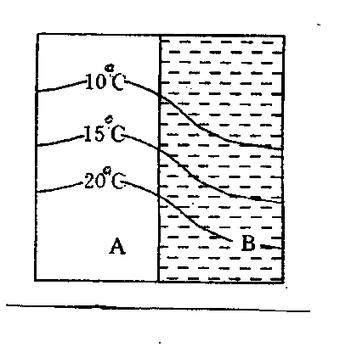
5.世界上最炎热的是____洲，最寒冷的是____洲。
6.已知北半球同纬度A 、B两点（如图），
若 A点为陆地，B点为海洋，则图中所
表示的季节是（ ）
A.冬季 B.夏季
C.秋季 D.春季
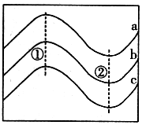
7.右图为某地等值线图，数值
关系为a>b>c，若三条线为等温线，则该地位于（ ）
A．东半球 B．西半球
C．南半球 D．北半球
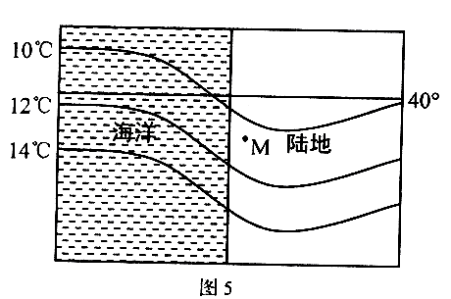
8.根据图中信息判断。此时 M地为( )
A.北半球冬季
B.北半球夏季
C.南半球冬季
D.南半球夏季

9、南半球的等温线与北半球相比较___________。比较南北半球的0℃等温线,发现南半球的0℃等温线经过的地区几乎全是______。南半球的20°C等温线大致与 （纬线）接近。

限时作业（选择题每题1分，综合题每空1分，共10分）
一、选择题（每个1分，共5分）
1、南半球陆地，一年中的最高月平均气温一般出现在（ ）
A、1月 B、4月 C、7月 D、10月
2、世界年平均气温分布的一般规律为（ ）
A、从高纬度向低纬度降低 B、从低纬度向高纬度降低
C、从亚洲中部向两极降低 D、从海洋向陆地降低
3、气温每升高100米，气温大致降低（ ）
A、60°C B、6°C C、0.6°C D0.06°C
4、冬季要想观赏冰雕，雾凇，就得去（ ）
A、云南 B、浙江 C、四川 D、吉林
二、综合题：下面是旧金山的气温和降水资料，完成下列各题。（每空1分）
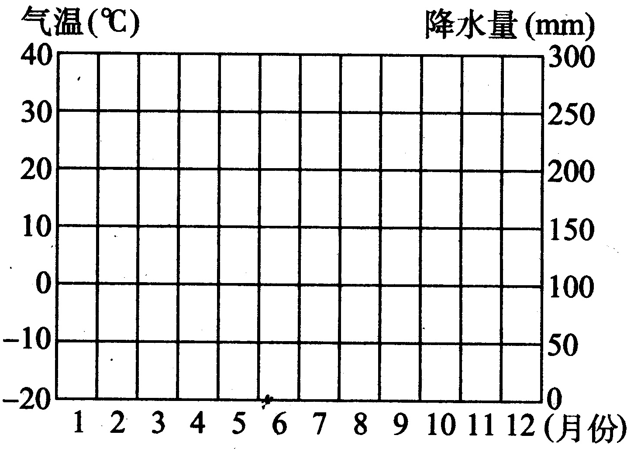
（1）请根据表中数据绘制出旧金山的气温曲线图
月份 | 1 | 2 | 3 | 4 | 5 | 6
气温℃ | 9 | 11 | 12 | 13 | 15 | 16
月份 | 7 | 8 | 9 | 10 | 11 | 12
气温℃ | 17 | 17 | 18 | 16 | 13 | 10
- 这里的气温最高值出现在 月，
最低值 月。
- 气温年较差是多少？
- 判断这里是哪个半球（南、北）？____ _____

拓展训练
- C 2.C 3.A 4.A 5.非，南极 6.B 7.C 8.A 9、平直，海洋，南回归线

限时作业
一、1、A 2、B 3、 C 4、D、
二、（1）略 （2）9,1（3）9 （4）北

